دانشگاه علوم پزشکی و خدمات بهداشتی استان آذربایجان غربی
معاونت امور درمان دانشگاه
مدیریت پسماند پزشکی و پسماند های وابسته به آن

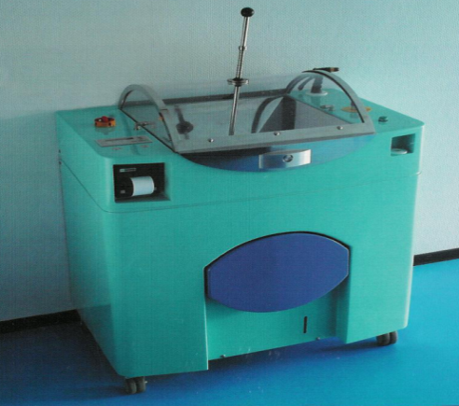
گرد آورنده :
حجت کارگر

اهمیت زباله پزشکی
زباله هاي پزشکی (Medical Waste ) به موادي گفته مي شود كه در اثر فرآيندهاي گوناگون بر روي نمونه ها و مواد مختلفي كه منشاء انساني يا بيولوژيك دارند توليد شده و حاوي باقيمانده بافت ها، نسوج مورد مطالعه يا مواد و محلول هاي شيميائي، ظروف يكبار مصرف، انواع و اقسام ميكروارگانيسم ها، مايعات مختلف بدن ( از قبيل خون، ادرار، ارگانها و اعضاء خارج شده در اتاق هاي عمل، سرنگ ها و سر سرنگ آلوده، سرم، اضافه داروها ضايعات آزمايشگاهي و ... ) مي باشد
مهم ترين خصيصه هاي بيولوژيك زباله هاي پزشکی كه اهتمامي ويژه و خاص را طلب مي نمايد وفورميكرو ارگانيسم هاي بيماريزا و خطرناك است. اجرامي چون HIV ،HBV ،HCV ، مايكوباكتريوم توبركولوزيس،استافيلو كوكها، اشريشيا كولي ها، پسودوموناس ها و بسياري ديگر از جمله عواملي هستند كه اپيدمي آنها در مقاطع مختلف زماني موجب ابتلا و مرگ گروه هاي جمعيتي بزرگي شده اند، البته در بين ميكروارگانيسم هاي نامبرده ويروس ها به علت مقاومتي كه نسبت به روش هاي مختلف گندزدائي دارند با سختي و دشواري بيشتري از بين رفته و به همين علت برخوردهاي جدي تري را نياز دارند و اين در حالي است كه عفونت هاي ويرال خطرناكي چون هپاتيت و ايدز در حال حاضر روند گسترش فزآينده اي داشته و باعث مرگ و مير فرآواني مي گردند.
- برآورد شده در بیمارستانها و مراکز درمانی از 630 نوع يا بيشتر مواد شيميايی مختلف استفاده ميِ شود که ازاين تعداد حدود 300 نوع آن غير سمی و 300 نوع آن سمی و خطرناک و 30 نوع آن بی خطر می باشد .
- عدم کنترل زباله های اين مراکز و بی توجهی به امر جمع آوری ، نگهداری ، حمل و نقل و دفع صحيح و اصولی آنها بر اساس ضوابط مهندسی و زيست محيطی هم اکنون مشکلات خاصی را در کشور به وجود آورده است که بازتاب آن محيط زيست و سلامتی انسان را به طور جدی مورد تهديد قرار داده است .
قانون مدیریت پسماند در مورخه 20/2/83 در مجلس شورای اسلامی تصویب و به دولت ابلاغ گردیده که آئین نامه اجرایی قانون فوق در مورخه 5/5/84 در هیئت محترم وزیران تصویب و درمورخه 26/5/84 به استانداران محترم اعلام و توسط مدیریت محترم دفتر امور شهری و روستایی استانداری به دستگاههای اجرایی از جمله دانشگاه علوم پزشکی طي نامه شماره 53852 مورخه 16/9/85 جهت اجراء ابلاغ گرديد .
فرازهايي از قانون مديريت پسماندها ( مصوب 20/2/83مجلس شوراي اسلامي)
ماده 5 : مديريتهاي اجرايي پسماندها موظفند براساس معيارها و ضوابط وزارت بهداشت ، درمان وآموزش پزشكي ترتيبي اتخاذ نمايند تا سلامت، بهداشت وايمني عوامل اجرايي تحت نظارت آنها تأمين وتضمين شود.
ماده 7 ـ مديريت اجرايي کليه پسماندها غير از صنعتي و ويژه در شهرها و روستاها وحريم آنها به عهده شهرداري ها و دهياري ها و در خارج از حوزه و وظايف شهرداري ها و دهياري ها به عهده بخشداري ها مي باشد. مديريت اجرايي پسماندهاي صنعتي و ويژه به عهده توليدکننده خواهدبود. در صورت تبديل آن به پسماند عادي به عهده شهرداريها، دهياريها و بخشداريها خواهدبود.
ماده 8 ـ مديريت اجرايي مي تواند هزينه هاي مديريت پسماند را از توليدکننده پسماند با تعرفه اي که طبق دستورالعمل وزارت کشور توسط شوراهاي اسلامي برحسب نوع پسماند تعيين مي شود، دريافت نموده و فقط صرف هزينه هاي مديريت پسماند نمايد.
ماده 13 - مخلوط كردن پسماندهاي پزشكي با ساير پسماندها و تخليه و پخش آنها در محيط و يا فروش ، استفاده و بازيافت اين نوع پسماندها ممنوع است .
متخلفين از حکم ماده (13) به جزاي نقدي از دو ميليون (000‚000‚2) ريال تا يکصد ميليون (000‚000‚100) ريال و درصورت تکرار به دو برابر حداکثر مجازات و درصورت تکرار مجدد هربار به دو برابر مجازات بار قبل محکوم مي شوند.
تعريف پسماندهاي بهداشتي درماني :
پسماندهاي بهداشتي درماني شامل كليه پسماندهاي توليد شده بوسيله مراكز و مؤسساتـــي از قبيــــل بيمارستانها ، مراكز بهداشتي درمانــي ، آزمايشگاههاي تشخيص طبي و تحقيقاتي و ساير مراكز مشابه است .
پسماندهاي توليد شده بوسيله مركز فوق شامل دو دسته عمده زير است :
گروه 1 – پسماندهاي خطرناك
گروه 2 – پسماندهاي معمولي ( شبه خانگي)
چهار دسته اصلی پسماند پزشکی :
۱- پسماند عفونی 2- پسماند تیز و برنده
۳- پسماند شیمیایی و دارویی 4- پسماند عادی

گروه 1: پسماندهاي خطرناك
الف) پسماندهاي عفوني :
كليه پسماندهاي آلوده به خون و فرآورده هاي خوني / كليه پسماندهاي مربوط به آزمايش هاي تشخيص طبي و تحقيقات پزشكي / پسماندهي پاتولوژي / كليه ترشحات و پسماندهاي آلوده به ترشحات بيماران عفوني / كليه مواد و وسايلي كه با بيمار عفوني تماس داشته اند / كشت هاي بيولوژيك و محيط هاي كشت / پسماندهاي اتاق هاي ايزوله / پسماندهاي بخش هاي دياليز / پسماندهاي ناشی از جراحي و اتوپسي / اعضاء و اندامهاي قطع شده و جنين
ب ) پسماندهاي شيميائي :
پسماندهای داروئي و مواد شيميائي / ويالهاي نيمه پر و پر داروئي / ترمومترهاي شكسته/ معرفهاي آزمايشگاهي / داروهاي ثبوت و ظهور فيلم و . . . / هرگونه زباله منتج شده از تشخيص ، درمان و مراقبت بيماران تحت شيمي درماني ( اعم از ست هاي سرم ، كيسه هاي ادرار ، سوند ، كيسه هاي استوما )
ج ) پسماندهاي نوك تيز و برنده :
سرسوزن / تيغ بيستوري و اره / اسكالپ/ لانست /انواع آنژيوكت /شيشه هاي شكسته سرم و فرآورده هاي خوني و دارويي / وهرگونه وسيله يكبار مصرف تيز وبرنده كه در تشخيص و درمان و مراقبت بيماران استفاده شده است .
د ) پسماندهاي راديواكتيو :
شامل كليه پسماندهاي توليد شده در مراكز پزشكي هسته اي مي باشند .
گروه 2 : پسماندهاي معمولي يا شبه خانگي :
بطور عمده از كاركردهاي خدمات اداري و عمومي اين مراكز توليد مي شود . شامل پسماند های آشپزخانه ، آبدارخانه ، قسمت اداري و مالي ، ايستگاههاي پرستاري ، باغباني و از اين قبيل است

رديف | نوع پسماند | نوع ظرف | رنگ ظرف | برچسب
1 | عفوني | کيسه پلاستيکي مقاوم | زرد | عفوني
2 | تيز و برنده | Safety Box | زرد با درب قرمز | تيز و برنده-داراي خطر زيست
3 | شيميايي و دارويي | کيسه پلاستيکي مقاوم | سفيد يا قهوه اي | شيميايي دارويي
4 | پسماند عادي | کيسه پلاستيکي مقاوم | سياه | عادي

نام رده پسماند | شرح و مثال
پسماندهاي عفوني | پسماندهاي مظنون به داشتن عوامل زنده بيماريزا مانند محيط هاي کشت ميکروبي آزمايشگاه، پسماندهاي ناشي از جدا سازي بيماران عفوني،بافتها،(سواب آلوده)،مواد با تجهيزاتي که با فرد مبتلا به بيمارهاي عفوني تماس داشته اند و مواد دفع شده از اين بيماران.
پسماندهاي آسيب شناختي | مانند بافتها و آبگونه هاي انساني،تکه هايي از بدن انسان ،خون و ساير آبگونه هاي بدن ، جنين.
اجسام تيز و برنده | مانند سوزن تزريق ،دستگاه (Set) انفوزين،تيغه چاقو ، چاقو ، تيغ ، شيشه هاي شکسته.
پسماندهاي دارويي خطرناک | مانند داروهاي تاريخ گذشته يا غير لازم ( اقلامي که حاوي دارو يا اقلامي که به دارو آلوده شده اند مانند قوطي ها و شيشه هاي دارويي).
پسماندهاي ژنوتوكسيك | مانند پسماندهاي داراي موادي با خصوصويات سمي براي ژن ها ،از جمله پسماندهاي داراي داروي سايتوتوکسيک(که بيشتر در درمان سرطان به کار مي روند)،مواد شيميايي سمي براي ژن ها.
پسماندهاي شيميايي خطرناک | که محتوي مواد شيميايي مانند معرفهاي آزمايشگاهي،داروي ثبوت و ظهور فيلم،مواد ضدعفوني کننده و گند زداي تاريخ گذشته يا غير لازم و حلال ها مي باشند. که در صورت آزاد شدن در محيط براي محيط و انسان مضر باشد.
پسماندهاي داراي فلزات سنگين | مانند باتريها ،ترمومترهاي شکسته ،و سايل داراي جيوه براي اندازه گيري فشارخون و ...
پسماندهاي پرتوساز | پسماندهاي محتوي مواد راديو اکتيو :شامل مقررات خاص خود مي شود و از شمول اين ضوابط خارج است.

تفكيك :
1- پسماندهاي عفوني ( بجز اعضاء و اندامهاي قطع شده و جنين ) : بايستي در كيسه زباله زرد رنگ جمع آوري و در مخزن زرد رنگ داراي علامت مخصوص ، قابل شستشو و ضدعفوني ، نگهداري شوند .
اعضاء و اندامهاي قطع شده و جنين بايستي بصورت مجزا جمع آوري و جهت دفع به گورستان تعیین شده حمل و به روش خاص خود دفن گردد.
2- پسماند های نوك تيز و برنده :صرف نظر از اينكه آلودگي داشته يا نداشته باشد در جعبه يا محفظه مقاوم ( S . B )مخصوص جمع آوري گردد ظروف جمع آوري اين اجسام بايد ضد سوراخ شدن بوده و درپوش مناسب داشته باشد و جنس اين ظروف به قدري سخت و نشت ناپذير باشد كه نه فقط اجسام برنده و نوك تيز بلكه هرگونه بقاياي آبگونه هاي موجود در سرنگ ها را در خود نگه دارد .كليه سرسوزن ها از سرنگ هاي مصرف شده ( بخصوص در موارد شيمي درماني) جدا نشود و بصورت تؤام جمع آوري گردد .
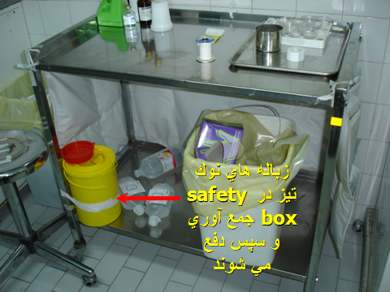
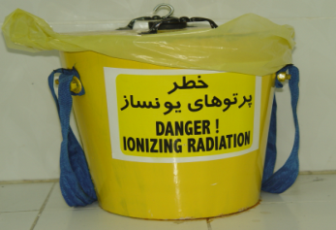
3- پسماندهاي پرتوزا و راديواكتيو: برابر ضوابطي كه به اتفاق وزارت بهداشت ، درمان و آموزش پزشكي و سازمان انرژي اتمي تهيه و اعلام گردیده و زير نظر مسئول فيزيك بهداشت مديريت میشود .

4- پسماند های معمولي يا شبه خانگي :
بايستي در كيسه زباله مقاوم مشكي رنگ جمع آوري و در مخزن آبي رنگ قابل شستشو و ضدعفوني ، نگهداري شود .
جمع آوري وحمل پسماند :
- وقتي سه چهارم ظروف و كيسه هاي پلاستيكي پر از پسماند شد پس از بستن درب آنها ، بايد آنها را برداشت
- پسماندها بايد همه روزه ( يا درصورت لزوم چند بار در روز ) گردآوري شوند و به محل تعيين شده براي انباشتن پسماندها حمل شوند .
- هيچ كيسه محتوي پسماند نبايد بدون داشتن برچسب و تعيين نوع محتواي كيسه از محل توليد خارج شود .
- برچسب بايد داراي مشخصاتي از قبيل ( تاريخ توليد ، نام بخش ، نوع زباله و . . . ) باشد .
- بايد به جاي كيسه ها و ظروف مصرف شده بلافاصله كيسه ها و ظروف از همان نوع قرار داده شود . ( اين كيسه ها و ظروف در هرجايي كه پسماند توليد مي شود به آساني توزيع شوند . )
- سطل زباله هاي پس از خارج كردن كيسه پر شده بلافاصله شستشو وضدعفوني گردند
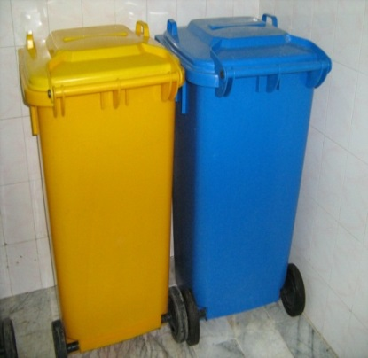
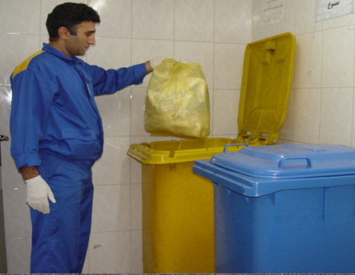

ضوابط و روشهای مدیریت اجرایی پسماندهای پزشكی و پسماندهای وابسته
ماده ۶۱- انتخاب روش بی‌خطرسازی و امحای پسماندهای پزشكی ویژه بستگی به عوامل مختلفی از جمله نوع پسماند، كارایی روش ضدعفونی، ملاحظات زیست محیطی و بهداشتی، شرایط اقلیمی، شرایط جمعیتی، میزان پسماند و نظایر آن دارد.
ماده ۶۲- هر تولیدكننده پسماند پزشكی ویژه می‌بایست یكی یا تلفیقی از روشهای بی‌خطر‌سازی، تصفیه و امحا را انتخاب و پس از تأیید وزارت به اجرا گذارد.
ماده ۶۳- مكان استقرار سیستم مورد استفاده در خصوص سیستم‌های متمركز باید از نظر فنی و خروجی آلاینده‌ها به تأیید سازمان برسد
ماده ۶۴- بی‌خطرسازی پسماندهای عفونی و تیز و برنده توسط مراكز عمده تولیدكننده پسماند پزشكی ویژه (مانند بیمارستانها) و در شهرهای متوسط و بزرگ باید در محل تولید انجام شود تا مخاطرات ناشی از حمل‌ونقل و هزینه‌های مربوطه به حداقل برسد. در شهرهای كوچك و روستاها و مراكز كوچك، پسماندها می‌توانند در سایت مركزی بی‌خطر گردند.
ماده ۶۵- سایر مراكز تولید پسماند پزشكی ویژه (اعم از درمانگاهها، مراكز بهداشت،‌آزمایشگاهها، مراكز تزریق، رادیولوژی‌ها، داندانپزشكی‌‌ها، فیزیوتراپی‌ها، مطب‌ها و سایر مراكز تولید پسماند پزشكی) می‌توانند در سایت‌های منطقه‌ای یا مركزی، زباله تولیدی را بی‌خطر كنند و یا از امكانات بی‌خطرساز بیمارستانهای مجاور استفاده كنند.
ماده ۶۶- تحویل پسماند به واحدهای مركزی تصفیه یا دفع فاقد مجوز دریافت نمایند.
ماده ۶۷- واحدهای متمركز بی‌خطرساز پسماند باید از وزارت و سازمان مجوز دریافت كنند
ماده ۶۸- مطابق ماده (۷) قانون مدیریت پسماندها پس از تبدیل پسماند پزشكی ویژه به عادی،‌سازوكار مدیریت آن همانند پسماند عادی صورت می‌‌گیرد

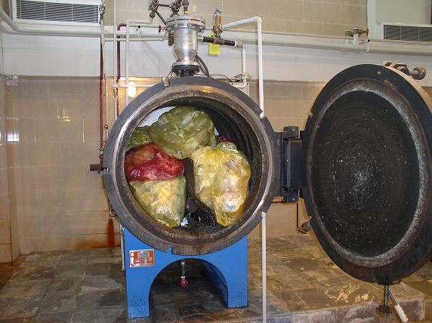

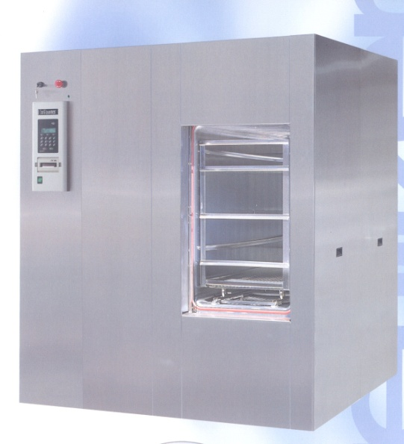

توجه : بطوركلي بازيافت زباله هاي مراكز بهداشتي درماني ممنوع است .
معاونت امور درمان
دانشگاه علوم پزشکی و خدمات بهداشتی درمانی آذربایجان غربی

